MEDIENMITTEILUNG

Öffentliche Gesundheitstage: Schmerz verstehen und behandeln

Zürich, 18. August 2022

Die Rheumaliga Schweiz führt vom 12. bis 19. September 2022 öffentliche Gesundheitstage durch. Sie finden in 14 Schweizer Städten statt und sind gratis. Verschiedene Fachpersonen referieren zum Thema Schmerz. Die Rheumaliga informiert, klärt auf und beratet.

Alle kennen Schmerz. Er ist unterschiedlich: mal stark, mal schwach, immer da oder kommt und geht. Doch wie funktioniert Schmerz? Welche Arten gibt es? Wie wird mein Schmerz behandelt?

An den öffentlichen Gesundheitstagen der Rheumaliga beantworten Fachpersonen, unter anderem aus den Bereichen der Rheumatologie und Physiotherapie, diese und weitere Fragen. Die Besuchenden lernen Schmerz einzuordnen und wie er behandelt wird. Sie erfahren, welche Rolle Bewegung spielt und wie Schmerz vorgebeugt werden kann.

Vor der Veranstaltung und in der Pause stehen kantonale Rheumaligen, Fachgesellschaften sowie weitere Partnerorganisationen für Fragen an Informationsständen zur Verfügung.

Die Gesundheitstage finden in Basel, Bern, Chur, Delémont, Lausanne, Lugano, Luzern, Neuchâtel, Schinznach, Sion, St. Gallen, Weinfelden, Zug und Zürich statt. Detaillierte Programme unter: www.rheumaliga.ch/blog/2022/aktionswoche-2022-schmerz-verstehen-und-behandeln.

Kontakt
Marina Frick, PR & Projekte, Tel. 044 487 40 08, m.frick@rheumaliga.ch
Rheumaliga Schweiz, Josefstrasse 92, 8005 Zürich, www.rheumaliga.ch
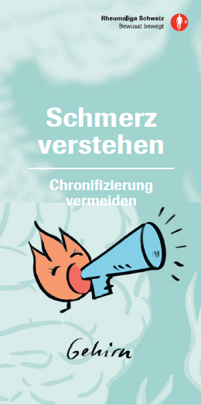
Schmerz verstehen
Chronifizierung vermeiden
24 Seiten
Erhältlich auf Deutsch, Französisch und Italienisch
Kostenlos bestellen im rheumaliga-shop.ch (D 1000)

﻿Autorin
Martina Rothenbühler, dipl. Physiotherapeutin FH, CAS Schmerz Basic, Rheumaliga Schweiz

Fachbeirat
Dr. med. Michael Gengenbacher, Ärztlicher Direktor Bewegungsapparat und Innere Medizin, ZURZACH Care
Martina Berchtold-Neumann, Diplompsychologin, FSP,
Stein am Rhein
Martina Roffler, dipl. Physiotherapeutin FH, Rheumaliga Schweiz

Über die Rheumaliga
Die Rheumaliga Schweiz ist die Dachorganisation von 17 kantonalen bzw. regionalen Rheumaligen und sechs nationalen Patientenorganisationen. Sie engagiert sich für Betroffene und wendet sich an Interessierte, Ärzte und Health Professionals mit Information, Beratung, Kursen, Weiterbildung und Alltagshilfen. Die Rheumaliga Schweiz wurde 1958 gegründet und trägt das ZEWO-Gütesiegel für gemeinnützige Organisationen.

